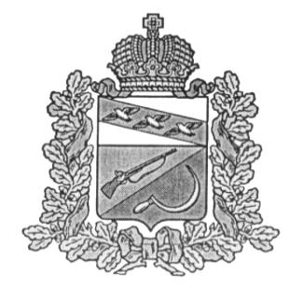

**АДМИНИСТРАЦИЯ**

**КОСОРЖАНСКОГО СЕЛЬСОВЕТА**

ЩИГРОВСКОГО РАЙОНА КУРСКОЙ ОБЛАСТИ

**ПОСТАНОВЛЕНИЕ**

От «06» марта 2019г №29

О внесении изменений и дополнений в постановление

от «03» апреля 2015 г. №17 «О запретах и ограничениях,

связанных с прохождением муниципальной службы в

администрации Косоржанского сельсовета

Щигровского района»

В соответствии Федеральным законом от 27.12.2018 № 559-ФЗ «О внесении изменений в статью 7 Федерального закона «Об общих принципах

организации и деятельности контрольно-счетных органов субъектов Российской Федерации и муниципальных образований» и статьей 13 Федерального закона от 01.01.2001 №25-ФЗ «О муниципальной службе в Российской Федерации», Администрация Косоржанского сельсовета Щигровского района постановляет:

1. Внести в Порядок соблюдения муниципальными служащими ограничений и запретов, связанных с прохождением муниципальной службы в Администрации Косоржанского сельсовета Щигровского района, утвержденный постановлением Администрации Косоржанского сельсовета от «03» апреля 2015 г. №17 следующие изменения и дополнения:

а) Пункт 1.11 части 1 «Ограничения, связанные с муниципальной службой» дополнить подпунктом 1.11.1. следующего содержания:

«1.11.1. Гражданин не может быть назначен на должности председателя, заместителя председателя и аудитора контрольно-счетного органа муниципального образования, а муниципальный служащий не может замещать должности председателя, заместителя председателя и аудитора контрольно-счетного органа муниципального образования в случае близкого родства или свойства (родители, супруги, дети, братья, сестры, а также братья, сестры, родители, дети супругов и супруги детей) с председателем представительного органа муниципального образования, главой муниципального образования, главой местной администрации, руководителями судебных и правоохранительных органов, расположенных на территории соответствующего муниципального образования.»

2. Контроль за исполнением настоящего постановления оставляю за собой.

3. Постановление вступает в силу со дня его обнародования.

Глава

Косоржанского сельсовета

Щигровского района А.П.Иголкина